ESERCIZI DI MATEMATICA DISCRETA I (19/11/2003) (Soluzioni)

1) Sia n>1 (se n=1 la tesi è banalmente vera): scomponendo n in prodotto di potenze di primi distinti n=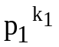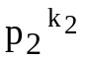.... 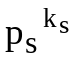, per la nota formula si ha:
(n)=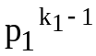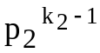....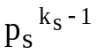(p₁-1)(p₂-1)...(p_{s}-1)
Ma la scomposizione di n² in prodotto di potenze di primi distinti sarà:
n²=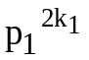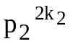.... 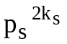
dunque, per la stessa formula, si ottiene:
(n²)=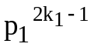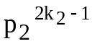....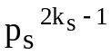(p₁-1)(p₂-1)...(p_{s}-1)
che è proprio uguale al prodotto n(n), come si verifica facilmente.

2) Se X è l'insieme di tutte le parole di lunghezza 6 sull'alfabeto {a,b,c,d} (di cardinalità 4⁶), e se si costruiscono i sottoinsiemi X₁, X₂ di tutte le parole di X che soddisfano rispettivamente a), b), applicando il principio di inclusione-esclusione in forma negativa si tratta di calcolare |X|-|X₁∪ X₂|=4⁶-(|X₁|+|X₂|-|X₁∩ X₂|).
Si ottiene |X₁|=4⁵, |X₂|=4⁴, |X₁∩ X₂|=4³. La risposta è dunque 4⁶-4⁵-4⁴+4³.

3) Per le prime 3 posizioni di classifica le scelte possibili sono 7•6•5 (disposizioni semplici delle 7 squadre italiane a 3 a 3). Fissata la scelta per le prime 3 posizioni, per le altre 17 posizioni le scelte possibili sono 17! (disposizioni semplici delle 17 squadre rimanenti a 17 a 17). La risposta è dunque il prodotto 7•6•5•17! .

4) Si tratta di costruire un disegno di parametri (v=15,k=12,r) dove r=8 oppure r=9. Nel caso r=8 è possibile perchè sono soddisfatte la condizioni per l'esistenza del disegno (cioè: k divisore di vr; (vr)/k≤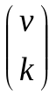) ed inoltre il numero di tornei (che corrispondono ai blocchi del disegno) sarà x=(vr)/k=10. Nel caso r=9 non è possibile perchè non è soddisfatta la condizione k divisore di vr.

5) L'errore logico sta nel passaggio "Prendiamo a piacere un elemento b∈A tale che aRb": niente garantisce che un tale elemento b esista.

